

计算机工程学院

实验报告

课程名称： 程序设计基础

实验地点： 60-

专业班级： 21软件3R 学号： 2021144301

学生姓名： 王大殿

指导教师： 由从哲

2021年 月 日

学号 | 2021144301 | 姓名 | 王大殿 | 实验日期
实验名称 | 结构体与单链表
实验目的：

1．掌握结构体类型的说明、结构体变量(数组)的定义及初始化方法；

2．掌握结构体变量成员的引用；。
实验任务、步骤与结果：

任务1：求圆的周长与面积
题目描述

学生成绩录入与输出

设计结构体并声明变量，存储学生学号，姓名，语，数，外三门课程成绩。

函数

DataInput()

DataOutput()

分别完成数据输与输出

【输入要求】

N+1行：

第1行，输入一个正整数N（N <= 100），表示学生人数。

第2至接着输入N+1行，第1~N个学生信息，每行格式如下：

学号 姓名 分数1 分数2 分数3

分数是一个非负整数，且小于等于100；

姓名为一个连续的字符串，中间没有空格，长度不超过20。

【输出要求】

N+1行：

第1行，表头，第2~N+1行，学生成绩信息。

成绩精确到小数点后面一位

学号 姓名 分数之间的间距为一个Tab
代码：

#include<stdio.h>

#include<malloc.h>

#include<string.h>

typedef int Status;

//学生信息内容

typedef struct{

char stu_ID[10];

char name[20];

float score[3];

}student;

typedef student ElemType;

//链表结构

typedef struct LNode{

ElemType data;

struct LNode *next;

}LNode, *LinkList;

//链表初始化

Status InitList(LinkList *L);

//显示学生信息

void Output(ElemType *e);

//获取学生信息

Status GetElem(LinkList L, int i, ElemType *e);

//在指定位置插入某个学生信息

Status ListInsert(LinkList L, int i, ElemType e);

//根据名字进行查找

Status Search(LNode L, char str[], LinkList *p);

//删除指定位置的学生信息

Status ListDelete(LinkList L, int i);

//输入学生信息

void Input(ElemType *e);

int main(){

LinkList L;

int n, choose; //学生个数以及菜单序号

ElemType a, b; //用于暂存学生信息

printf("\n1.构造链表\n");

printf("2.输入学生信息\n");

printf("3.显示学生表信息\n");

printf("9.退出\n\n");

while(1){

printf("请选择：");

scanf("%d",&choose);

if(choose==9) break;

switch(choose){

case 1: if(InitList(&L)){

printf("成功建立链表\n");

}else{

printf("失败");

}

break;

case 2: printf("请输入要录入的学生人数：");

scanf("%d",&n);

for(int i=1; i<=n; i++){

printf("第%d个学生：\n",i);

Input(&a);

ListInsert(L, i, a);

}

break;

case 3: for(int i=1; i<=n; i++){

GetElem(L,i,&b);

Output(&b);

}

break;

}

}

}

Status InitList(LinkList *L){

(*L)=(LinkList)malloc(sizeof(LNode));

(*L)->next=NULL;

return 1;

}

void Output(ElemType *e){

printf("学号：%s\t姓名：%s\t成绩1：%.1f\t成绩2：%.1f\t成绩3：%.1f\n",

e->stu_ID,e->name,e->score[0],e->score[1],e->score[2]);

}

Status GetElem(LinkList L, int i, ElemType *e){

LinkList P;

P=L->next;

int j=1;

while (P&&j<i){

//P不为空，j小于i

P=P->next;

j++;

}

if(!P || j>i){

//如果P为空，或j大于i

return 0;

}

*e=P->data;

return 1;

}

Status ListInsert(LinkList L, int i, ElemType e){

LinkList P, S;

P=L;

int j=0;

while(P && j<i-1){

//j小于i-1，空出i的位置

P=P->next;

j++;

}

if(!P || j>i-1){

return 0;

}

S=(LinkList)malloc(sizeof(LNode));

S->data=e; //把e的值赋给新节点的数据部分

S->next=P->next; //把第i-1个节点的下一个节点位置赋给新建节点的next

P->next=S; //第i-1的next指向新建节点

return 1;

}

void Input(ElemType *e){

printf("学号："); scanf("%s",e->stu_ID);

printf("姓名："); scanf("%s",e->name);

printf("成绩1："); scanf("%f",&e->score[0]); //这里一定要用取地址符，原因未知？

printf("成绩2："); scanf("%f",&e->score[1]);

printf("成绩3："); scanf("%f",&e->score[2]);

printf("输入完成\n");

}

运行结果
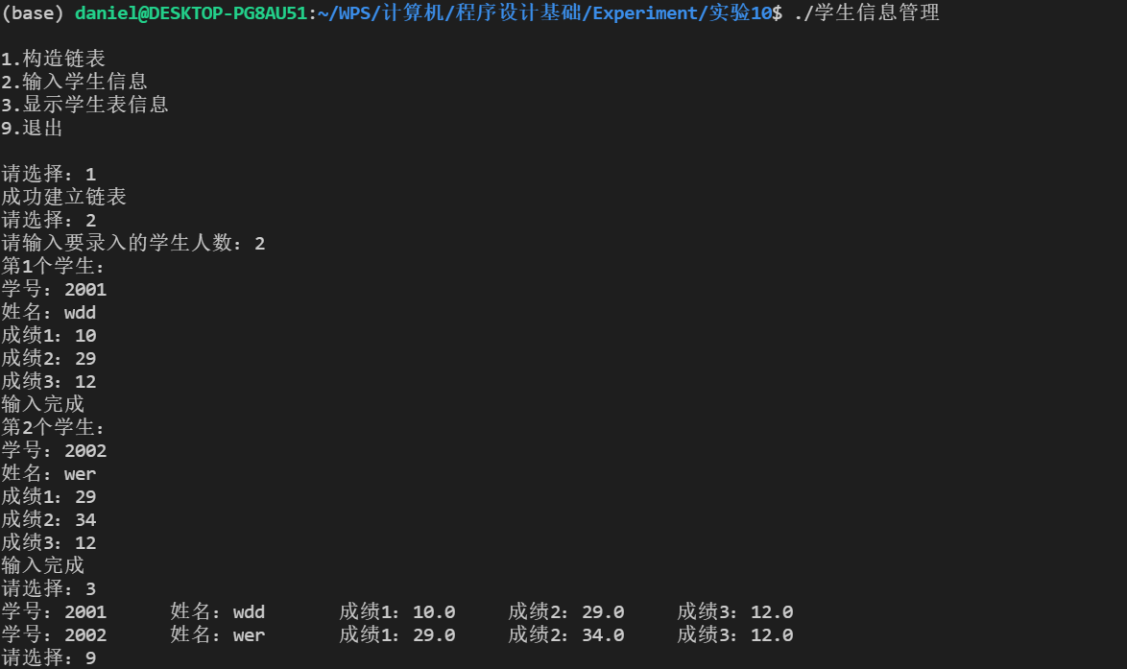

3 约瑟夫（链表）
用链表实现约瑟夫问题：13个人围成一圈，从第1个人开始顺序报号1，2，3。凡报到3者退出圈子。找出最后留在圈子中的人原来的序号。
代码：
#include <stdio.h>
#include <stdlib.h>
typedef struct node {
int number;
struct node * next;
}person;
person * initLink(int n) {
int i = 0;
person * head = NULL, *cyclic = NULL;
head = (person*)malloc(sizeof(person));
head->number = 1;
head->next = NULL;
cyclic = head;
for (i = 2; i <= n; i++) {
person * body = (person*)malloc(sizeof(person));
body->number = i;
body->next = NULL;
cyclic->next = body;
cyclic = cyclic->next;
}
cyclic->next = head;//首尾相连
return head;
}

void findAndKillK(person * head, int k, int m) {
person * p = NULL;
person * tail = head;
//找到链表第一个结点的上一个结点，为删除操作做准备
while (tail->next != head) {
tail = tail->next;
}
p = head;
//找到编号为k的人
while (p->number != k) {
tail = p;
p = p->next;
}
//从编号为k的人开始，只有符合p->next==p时，说明链表中除了p结点，所有编号都出列了，
while (p->next != p) {
int i = 0;
//找到从p报数1开始，报m的人，并且还要知道数m-1de人的位置tail，方便做删除操作。
for (i = 1; i < m; i++) {
tail = p;
p = p->next;
}
tail->next = p->next;//从链表上将p结点摘下来
printf("出列人的编号为:%d\n", p->number);
free(p);
p = tail->next;//继续使用p指针指向出列编号的下一个编号，游戏继续
}
printf("出列人的编号为:%d\n", p->number);
free(p);
}

int main() {
int n = 0, k = 0, m = 0;
person * head = NULL;
printf("输入圆桌上的人数:");
scanf("%d", &n);
head = initLink(n);
printf("从第几个人开始报数(k>1且k<%d)：", n);
scanf("%d", &k);
printf("数到几的人出列：");
scanf("%d", &m);
findAndKillK(head, k, m);
return 0;
}
运行结果：
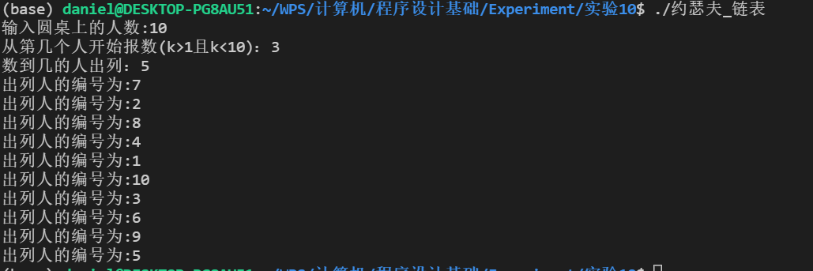
发现问题与分析：
备注：

说明：
- 各项记录应完备详尽。
- 各栏目如果长度不够可以自行调整大小，但应注意排版的美观。
- 可将实现过程的代码、运行效果等内容以帖图方式放在相应栏目。

